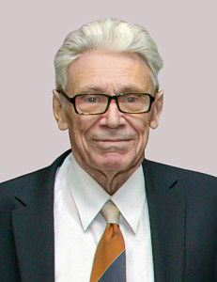
Воскресенский Георгий Алексеевич родился 6 января 1932 года в городе Москве, где в 1939 году поступил в школу-десятилетку.
Во время Великой Отечественной войны в эвакуации находился в городе Молотове (г. Пермь). По возвращении в Москву закончил в 1950 году среднюю школу.
В 1954 году окончил Московский юридический институт, и в январе 1955 года был принят стажером в Московскую городскую коллегию адвокатов, членом которой в последующем состоял 65 лет.
На заседании Президиума МГКА 4 января 1955 года было рассмотрено и удовлетворено заявление Воскресенского Г.А. о приеме его в коллегию стажером. После прохождения стажировки в юридической консультации Железнодорожного района города Москвы, совещание адвокатов консультации пришло к выводу о том, что он подготовлен для самостоятельной работы, после чего Президиум МГКА 5 июля 1955 года принял Георгия Алексеевича в состав коллегии.
С 1963 по 1982 годы он возглавлял юридическую консультацию № 7. В период с 1967 по 1969 годы был депутатом Куйбышевского районного Совета народных депутатов города Москвы.
Вот, что рассказала адвокат МГКА Ольга Всеволодовна Ракитина о Георгии Алексеевиче Воскресенском, когда тот был заведующим юридической консультацией № 7:
«Осенью 1973 года я была принята в Московскую городскую коллегию адвокатов в качестве стажера. Стажировку проходила в ЮК № 7, где осталась работать после приема в члены Московской городской коллегии адвокатов. Заведующим консультацией был Георгий Алексеевич Воскресенский, который к тому времени возглавлял её уже много лет и создал в ней атмосферу доброжелательности, взаимопонимания, профессиональной взаимопомощи и дружеского общения.
Специфику работы юридической консультации №7 определяло ее месторасположения – Комсомольская площадь с тремя вокзалами, которые были пристанищем для лиц, ранее судимых, как правило, без определенного места жительства и работы. Сокольнический районный народный суд города Москвы значительную часть уголовных дел, находящихся в его производстве, рассматривал с участием адвокатов в порядке ст. 49 УПК РФ (ст. 51 УК РФ).
Следует заметить, что в то время государство не оплачивало труд адвокатов по назначению в уголовном процессе, поэтому заведующему консультацией было не просто организовывать ежедневное бесперебойное участие адвокатов в многочисленных судебных заседаниях Сокольнического районного народного суда.
Георгий Алексеевич, обладая незаурядными организаторскими способностями, а порой и дипломатическими, с удивительной легкостью справлялся с этой задачей. Конечно, основная нагрузка приходилась на начинающих адвокатов, у которых еще не сложилась своя практика, однако, практически все адвокаты консультации, включая «корифеев», также периодически вели дела в порядке ст. 49 УПК РФ. Никто не мог отказать заведующему.
Георгий Алексеевич был прекрасный юрист, обладавший глубокими знаниями во многих областях права. Им была разработана кодификация, которая регулярно тщательно обновлялась. Каждый адвокат не только имел к ней доступ, но и мог рассчитывать на помощь и консультацию Георгия Алексеевича. Это имело огромное значение, поскольку тогда не существовало таких справочно-правовых систем как КонсультантПлюс и Гарант. Георгий Алексеевич всегда вникал в суть вопроса и давал исчерпывающую, своевременную, максимально полезную консультацию. Адвокат, даже находясь в командировке, мог позвонить заведующему в любое время суток по междугородним телефонным линиям.
Георгий Алексеевич был блестящим аналитиком правовых коллизий, теоретиком и практиком тактики защиты. На производственных совещаниях всегда обсуждались профессиональные темы, новые правовые акты, актуальная судебная практика. Он тщательно разрабатывал тематику очередного совещания, вовлекал адвокатов в разбор и обсуждение конкретных судебных дел. Каждый адвокат мог предложить к обсуждению свои проблемы или размышления, возникающие в процессе работы. Нередко производственное совещание проводилось в формате научно-практической конференции.
Созданная Георгием Алексеевичем обстановка доброжелательного профессионального единения имела огромное значение для «молодых адвокатов», поскольку предоставляла возможность посоветоваться или просто обсудить профессиональные вопросы с заведующим и другими опытными адвокатами, в том числе с «корифеями», в консультации работали Дворкин Владимир Абрамович, Черняк Виктор Абрамович, Склярский Исаак Израильевич, Кравец Даниил Матвеевич, Трескунов Аркадий Иосифович, Портнов Анатолий Ефимович, Ильина Ноэми Юльевна, Милитарева Юлия Эммануиловна, Лазарева Нина Михайловна и другие. Каждый адвокат юридической консультации № 7 Московской городской коллегии адвокатов чувствовал заботу и профессиональную поддержку заведующего консультацией Воскресенского Георгия Алексеевича».
С 1981 по 1989 годы Георгий Алексеевич Воскресенский избирался в состав Президиума МГКА, где вскоре стал исполнять обязанности заместителя председателя Президиума. Являясь заместителем председателем Президиума МГКА, Воскресенский Г.А. руководил сектором качества профессиональной работы адвокатов, занимался обобщением практики работы адвокатов и разработкой методических указаний, состоял в цивилистической секции, осуществлял контроль соблюдения порядка оплаты труда адвокатов, занимался организацией культурно-массовых мероприятий.
С мая 1985 по апель 1989 года Воскресенский Г.А. трудился на ответственном посту председателя Президиума МГКА. Возглавляя Президиум, Воскресенский Г.А. в то же время осуществлял общее руководство Московским общественным институтом судебной защиты, входил в состав его Ученого совета.
Во то время, когда Георгий Алексеевич возглавлял Президиум МГКА, в 1985-1986 годах ему пришлось заниматься организацией защиты самих адвокатов от необоснованных обвинений правоохранительных органов (период так называемой «каратаевщины»). Началась кампания 2 июня 1985 года, когда из уголовного дела в отношении руководства и других ответственных лиц системы управления торговли Мосгорисполкома было выделено в отдельное производство дело «О привлечении к уголовной ответственности адвокатов Н. И. Пичугиной и В. Н. Бойко». Тогда и возникло желание возбудить «дело века», посадить на скамью подсудимых руководство коллегии и значительное число адвокатов по обвинению в преступных связях с работниками суда и прокуратуры, в коррупции и совершении других серьезных преступлений. К этому расследованию была привлечена группа иногородних следователей, руководить которой было поручено В. И. Каратаеву, прибывшему из г. Нижний Тагил. Эта фамилия дала название значительному по продолжительности периоду преследования адвокатов Московской городской коллегии адвокатов — «каратаевщина».
В отношении некоторых адвокатов были возбуждены уголовные дела, несколько адвокатов были арестованы. В какой-то момент господин Каратаев решил, что пора лично познакомиться с председателем президиума. Он явился к Г.А. Воскресенскому, и, судя по рассказам адвокатов, стал по-хозяйски расхаживать по кабинету и громко, словно диктуя, разговаривать повелительным тоном. Воскресенский некоторое время терпел, а затем вскричал: «Сядьте и перестаньте мельтешить перед глазами. Никто Вас здесь не боится, поэтому ведите себя прилично!». Каратаев сразу же сбавил тон и, главное, понял, что его действительно не боятся. Он рассчитывал на другое и несколько растерялся. Поговорив еще немного и получив твердые ответы на все вопросы, Каратаев ретировался.
Президиум не дремал. Георгий Алексеевич организовал публикацию в газете «Правда» статью профессора В. Савицкого «Престиж адвокатуры» (Правда, 22 марта 1987 г.), принимал все меры для воцарения в коллегии спокойной обстановки.
В результате принятых мер, в том числе, обращения непосредственно к секретарю ЦК КПСС Лукьянову А.И., преследования адвокатов прекратились, а их инициатор – следователь Каратаев был отстранен от расследования соответствующих уголовных дел. Дела были прекращены, арестованные адвокаты освобождены, а Каратаев возвращён на прежнее место службы. Этот эпизод продемонстрировал важность консолидации адвокатского сообщества для защиты своих членов.
В это же время родилась идея о создании Союза адвокатов СССР для объединения и защиты адвокатов, чтобы избежать ситуации, когда любая коллегия могла остаться в одиночестве перед противником, не гнушавшимся никакими средствами.
С декабря 1988 года Воскресенский Г.А. возглавил в качестве председателя Организационный комитет по подготовке Учредительного съезда Союза адвокатов СССР. 17 апреля 1989 года он был освобожден от обязанностей председателя Президиума МГКА для того, чтобы сосредоточиться на работе недавного созданного Союза адвокатов СССР.
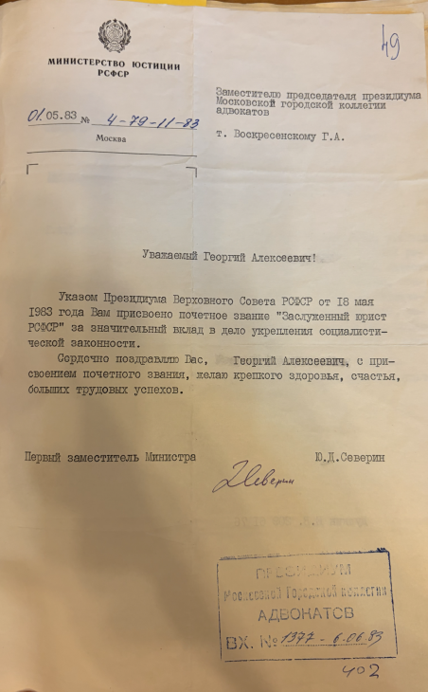
Воскресенский Г.А. был одним из инициаторов создания Союза адвокатов СССР, в котором в февраля 1989 годы был избран Председателем правления.
Задачами Союза провозглашались формирование правового государства, создание сильной независимой адвокатуры и защита чести, достоинства, профессиональных и социальных прав адвокатов. Союз адвокатов СССР сыграл огромную роль в объединении адвокатов союзных республик, сохранил независимость и самостоятельность адвокатуры.
После проведения Учредительного съезда Союза адвокатов СССР одним из направлений работы Воскресенского Г.А. стала разработка нового закона, который должен был закрепить за адвокатурой статус самоуправляющейся организации и обеспечивать надлежащие гарантии деятельности адвокатов.
Затем, после распада СССР, Союзное объединение адвокатов было преобразовано в Международный Союз (Содружество) адвокатов, во главе которого также стоял Воскресенский Г.А. В качестве руководителя объединения адвокатов страны трижды переизбирался на этот пост – в 1996, 2000 и 2004 годах.
За время своего существования Союз издал значительное число книг с речами известнейших адвокатов, справочники, учебные пособия, опубликовал сборники статей. Начиная с 1994 года Международный Союз (Содружество) адвокатов является организатором международных научно-практических конференций, проводимый два раза в год, тем самым, предоставляя исключительную возможность адвокатам, членам МС(С)А повысить свои профессиональные знания, расширить кругозор, обменяться опытом с коллегами и наладить полезные связи делового сотрудничества в мировом юридическом сообществе. МС(С)А принимает активное участие по приглашению своих зарубежных коллег в подобных мероприятиях.
Имя Воскресенского Г.А. занесено в Книги Почета МГКА (1989 год) и Адвокатской палаты города Москвы (2004 год).
Указом Президиума Верховного Совета РСФСР от 18 мая 1983 года Георгию Алексеевичу было присвоено почетное звание «Заслуженный юрист РСФСР» за значительный вклад в дело укрепления социалистической законности.
Награжден медалями «За доблестный труд», «В ознаменование 100-летия со дня рождения В.И. Ленина», «Ветеран труда», орденом «За верность адвокатскому долгу», знаком «Почетный адвокат России», орденом М.В. Ломоносова, Золотой медалью имени Ф.Н. Плевако, Юбилейным памятным знаком «150 лет Российской адвокатуре».
Согласно заявлению Воскресенского Г.А., его статус адвоката был прекращен на основании решения Совета Адвокатской палаты города Москвы от 29 июня 2021 года.
Воскресенский Г.А. умер 2 июня 2023 года на 92-м году жизни.

